Опросный лист
для составления технико-коммерческого предложения на поставку рельсовой транспортной тележки.

Заказчик:
Телефон: |  | E-mail:
Ф.И.О., контактного лица:
Должность и подразделение:
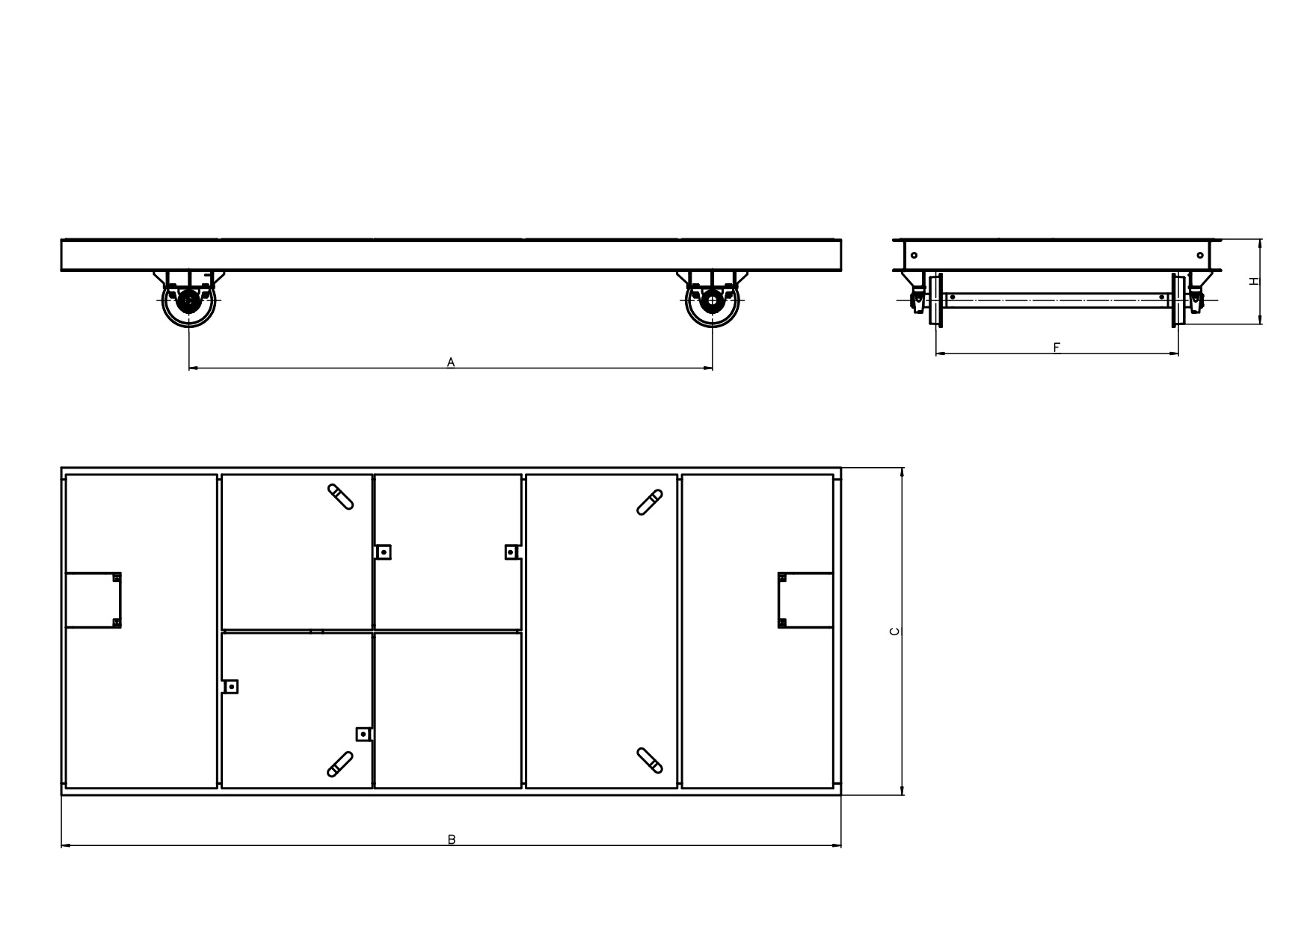

Грузоподъемность тележки, т
Расстояние между осями колес А, мм
Длина платформы В, мм
Ширина платформы С, мм
Ширина колеи F, мм
Высота Н, мм
Длина перемещения, м
Привод перемещения:
от мотор-редуктора на тележке (да/нет)
от отдельно стоящей лебедки через «бесконечный трос» (да/нет)
Тип электропитания (кабельный, троллейный, без привода)
Кабельный барабан (да/нет)
Устройство плавного пуска (да/нет)
Радиоуправление (да/нет)
Звуковая сигнализация (да/нет)
Световая сигнализация (да/нет)

